Пожарный извещатель
Ежегодно в наших домах происходят пожары по различным причинам. Остается уповать на здравый смысл самих жителей! Так как же обеспечить безопасность себя и своих близких? Решение есть! Необходимо просто установить пожарный извещатель. Эти устройства действительно спасают жизни! Автономный пожарный извещатель - это пожарный извещатель, реагирующий на определенный уровень концентрации аэрозольных продуктов горения (пиролиза) веществ и материалов и, возможно, других факторов пожара, в корпусе которого конструктивно объединены автономный источник питания и все компоненты, необходимые для обнаружения пожара и непосредственного оповещения о нем.
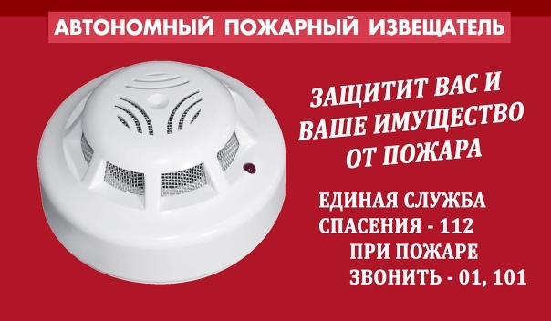
На сегодняшний день автономный пожарный извещатель (АПИ) является одним из наиболее эффективных средств по предупреждению гибели людей от пожаров. Данные извещатели выделяются среди средств активной защиты от огня, поскольку могут реагировать на дым на ранней стадии возгорания и способны звуковым сигналом тревоги своевременно предупредить жителей об угрозе пожара. Звукового оповещателя встроенного в АПИ достаточно для того, чтобы оповестить и даже разбудить человека (издает звук не ниже 75дБ, обычно от 85 до 110 дБ). Если у Вас дома есть маленькие дети, то чтоб не напугать ребенка применяются АПИ с функцией «антишок», т.е. извещатели у которых звук нарастает постепенно.
Вместе с тем, АПИ требуют к себе определенного внимания. Поскольку техника шагает вперед семимильными шагами, то рекомендуется каждые 10 лет полностью менять извещатели на современные. Минимум раз в год требуется менять батарейки. И периодически как минимум раз в полгода снимать и продувать камеру с оптико-электронным датчиком пылесосом, что бы избежать ложных срабатываний от осевшей пыли и грязи.
В СЛУЧАЕ ВОЗНИКНОВЕНИЯ ПОЖАРА ЗВОНИТЕ ПО ТЕЛЕФОНАМ: 101, 112
Пожарная часть №113
ОГКУ «Пожарно-спасательная служба Иркутской области»

